ФЕДЕРАЛЬНОЕ АГЕНТСТВО ЖЕЛЕЗНОДОРОЖНОГО ТРАНСПОРТА
Федеральное государственное бюджетное образовательное учреждение высшего профессионального образования
«Петербургский государственный университет путей сообщения
Императора Александра I»
(ФГБОУ ВПО ПГУПС)

Кафедра «Электроснабжение железных дорог»

РАБОЧАЯ ПРОГРАММА
дисциплины
«МЕНЕДЖМЕНТ, ФИНАНСЫ, АУДИТ В ЭЛЕКТРОСНАБЖЕНИИ»
(Б1.В.ОД.12)

для направления
13.03.02 «Электроэнергетика и электротехника»
по профилю
«Менеджмент в электроэнергетике и электротехнике»

Форма обучения – очная

Санкт-Петербург
2015

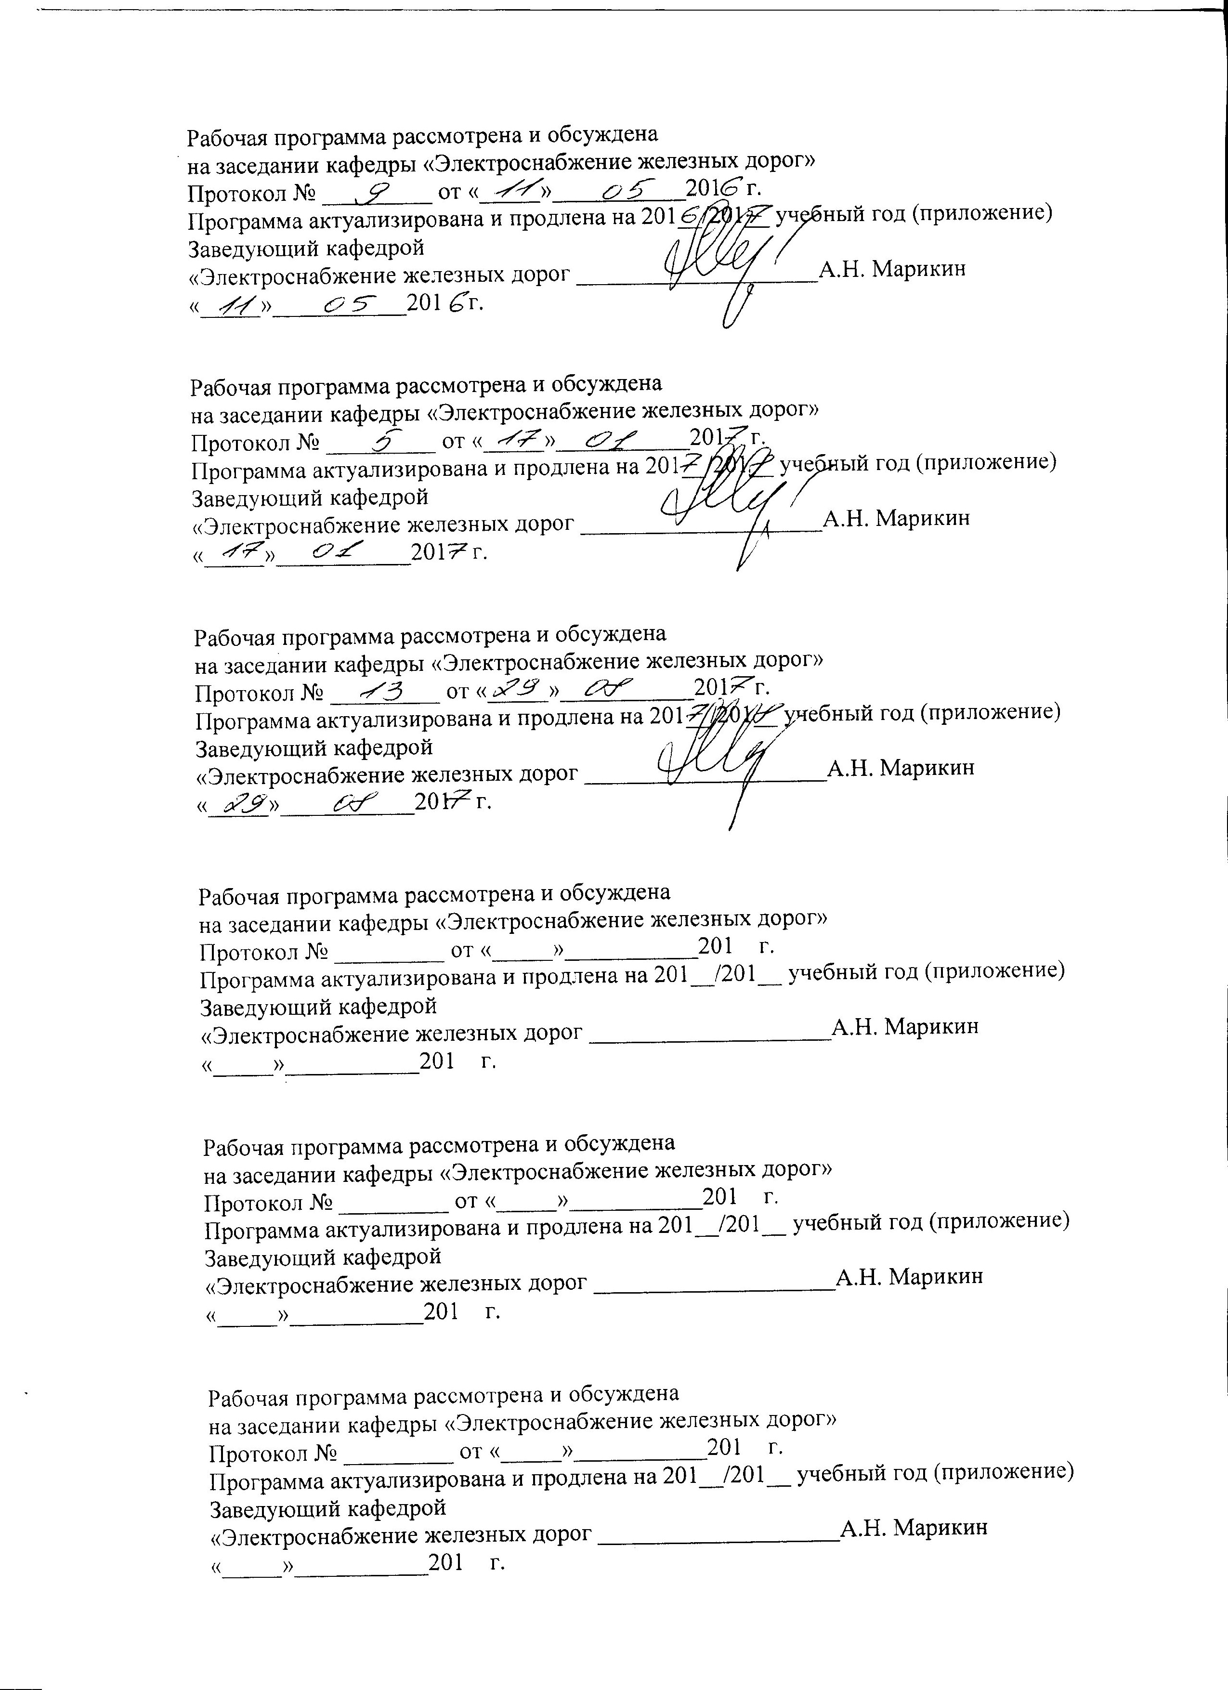

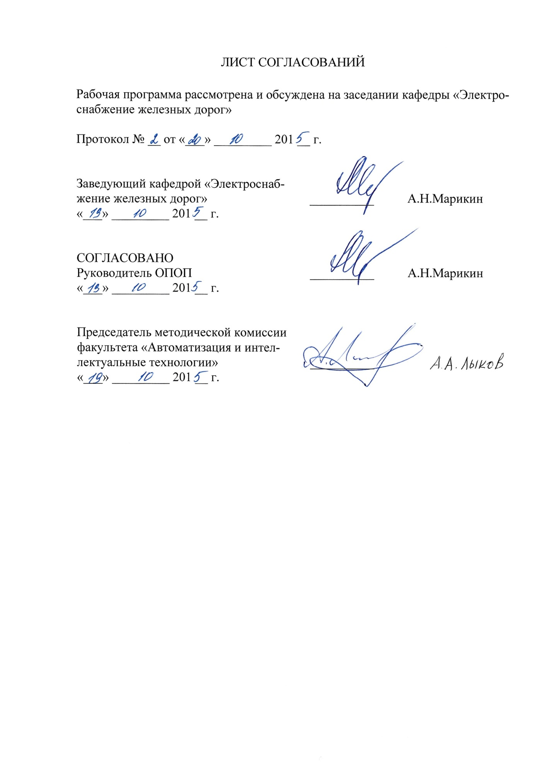

1. Цели и задачи дисциплины

Рабочая программа составлена в соответствии с ФГОС ВО, утвержденным «03» сентября 2015 г., приказ № 955 по направлению 13.03.02 «Электроэнергетика и электротехника», по дисциплине «Менеджмент, финансы, аудит в электроснабжении».
Целью изучения дисциплины усвоение студентами теоретических основ науки об управлении в условиях рынка и формирование навыков применения инструментов менеджмента на рынке транспортных услуг и электрической энергии.
Для достижения поставленных целей решаются следующие задачи:
- системное изложение сущности, особенностей, форм и методов использования менеджмента в электроэнергетике и на транспорте;
- формирование предложений и требований по стратегии, тактике и методам энергоэкономичного транспортного процесса;
- освоение системы ценообразования (тарифов) на электрическую энергию и основных приемов снижения составляющих затрат на электрическую энергию на рынке транспортных услуг;
- практическое применение инструментов менеджмент при разработке предложений по совершенствованию и развитию транспортной электроэнергетики.

2. Перечень планируемых результатов обучения по дисциплине, соотнесенных с планируемыми результатами освоения основной профессиональной образовательной программы

Планируемыми результатами обучения по дисциплине являются: приобретение знаний, умений, навыков и/или опыта деятельности.
В результате освоения дисциплины обучающийся должен:
ЗНАТЬ:
- основные положения концепции менеджмента на транспорте и в электроэнергетике;
- законодательную базу об электроэнергетике;
- особенности организации и планирования хозяйственной деятельности службы электрификации и электроснабжения железных дорог;
- показатели и стандарт на нормы качества электроэнергии, средства коррекции и экономику управления качеством электроэнергии;
- политику ценообразования (тарифов) на рынке электроэнергии.
УМЕТЬ:
- применять полученные знания в своей будущей работе на железнодорожном транспорте, в электроэнергетике РФ и других областях.
ВЛАДЕТЬ:
- методами расчета тарифов на электроэнергию на оптовом и розничном рынках;
- инструментальными концепциями энергоаудита;
- методиками проведения энергетических обследований предприятий.

Приобретенные знания, умения, навыки и/или опыт деятельности, характеризующие формирование компетенций, осваиваемые в данной дисциплине, позволяют решать профессиональные задачи, приведенные в соответствующем перечне по видам профессиональной деятельности в п. 2.4 основной профессиональной образовательной программы (ОПОП).

Изучение дисциплины направлено на формирование следующих общекультурных компетенций (ОК):
– способность использовать основы экономических знаний в различных сферах жизнедеятельности (ОК-3);
–способность использовать основы правовых знаний в различных сферах деятельности (ОК-4);
– способность работать в коллективе, толерантно воспринимать социальные, этнические, конфессиональные и культурные различия (ОК-6).
Изучение дисциплины направлено на формирование следующих профессиональных компетенций (ПК), соответствующих виду профессиональной деятельности, на который ориентирована программа бакалавриата:
сервисно-эксплуатационная деятельность:
– готовность к составлению заявок на оборудование и запасные части и подготовке технической документации на ремонт (ПК-17).
Область профессиональной деятельности обучающихся, освоивших данную дисциплину, приведена в п. 2.1 ОПОП.
Объекты профессиональной деятельности обучающихся, освоивших данную дисциплину, приведены в п. 2.2 ОПОП.

3. Место дисциплины в структуре основной профессиональной образовательной программы

Дисциплина «Менеджмент, финансы, аудит, в электроснабжении» (Б1.В.ОД.12) относится к вариативной части и является обязательной дисциплиной обучающегося.

4. Объем дисциплины и виды учебной работы

Вид учебной работы | Всего часов | Семестр
 |  | 8
Контактная работа (по видам учебных занятий)  В том числе:  - лекции (Л)  - практические занятия (ПЗ)  - лабораторные работы (ЛР) | 50  20  30 | 50  20  30
Самостоятельная работа (СРС) (всего) | 76 | 76
Контроль | 54 | 54
Форма контроля знаний | Э, КП | Э, КП
Общая трудоемкость: час / з.е. | 180/5 | 180/5

5. Содержание и структура дисциплины

5.1 Содержание дисциплины

№ п/п | Наименование раздела дисциплины | Содержание раздела
1 | Современная энергетика и особенности ее управления. | Состояние электроэнергетики в России. Единая энергетическая система России. Проблемы современной электроэнергетики и особенности ее развития. Энергетические ресурсы транспортных систем. Энергетическая стратегия
2 | Кредитно-денежная система и финансовая политика | Деньги: понятие, функции и виды. Основные компоненты денежной системы. Денежные агрегаты. Кредит: понятие, функции и виды. Кредитно-денежная система и ее структура. Сущность кредитно-денежной (монетарной) политики. Инструменты регулирования денежной системы. Сущность, типы и направления финансовой политики. Составляющие финансовой политики государства. Обеспечение реализации финансовой политики. Финансовая политика субъектов
3 | Функции и структура менеджмента. | Прогнозирование и планирование. Организация в системе менеджмента. Координация и регулирование. Активизация и стимулирование. Контроль, учет и анализ.
4 | Операционный менеджмент | Сущность и содержание операционного менеджмента. Сетевое планирование и управление. Организация и нормирование труда. Организация заработной платы.
5 | Система работы с персоналом | Актуальность управления персоналом. Классификация персонала по категориям. Элементы системы управления персоналом. Кадровая политика и стили управления. Концепция кадровой политики на железнодорожном транспорте.
6 | Менеджмент качества | Принципы системы управления качеством. История развития систем качества. Структура и требования стандартов ИСО серии 9000. Автоматизированная система контроля качества на железнодорожном транспорте.
7 | Менеджмент энергосбережения | Проблемы энергосбережения. Основные принципы энергосберегающей политики государства. Энергетический менеджмент
8 | Менеджмент в экологии | Основные понятия экологического менеджмента. Энергетика и окружающая среда. Методы экологического менеджмента.
9 | Оптовый и розничный рынки электроэнергии | Электроэнергия, как товар. Качество электроэнергии. Федеральный оптовый рынок электроэнергии и мощности. Модели оптового рынка электроэнергии. Розничные рынки электроэнергии. Участники оптового и розничного рынка секторов электроэнергии.
10 | Ценообразование, тарифы и контроль в электроэнергетике. Энергоаудит | Себестоимость электрической энергии. Ценообразование и системы тарифов в электроэнергетике. Расчет регулируемых тарифов и цен на электрическую (тепловую) энергию на оптовом и розничном (потребительском) рынке. Сущность энергоаудита. Содержание энергоаудита. Цели и задачи энергоаудита. Необходимость энергоаудита.

5.2 Разделы дисциплины и виды занятий

№ п/п | Наименование раздела дисциплины | Л | ПЗ | ЛР | СРС
1 | Современная энергетика и особенности ее управления. | 2 | – | – | 8
2 | Кредитно-денежная система и финансовая политика | 2 | – | – | 8
3 | Функции и структура менеджмента. | 2 | – | – | 8
4 | Операционный менеджмент | 2 | – | – | 8
5 | Система работы с персоналом | 2 | 4 | – | 8
6 | Менеджмент качества | 2 | 4 | – | 8
7 | Менеджмент энергосбережения | 2 | 4 | – | 8
8 | Менеджмент в экологии | 2 | 4 | – | 8
9 | Оптовый и розничный рынки электроэнергии | 2 | 4 | – | 6
10 | Ценообразование, тарифы и контроль в электроэнергетике. Энергоаудит | 2 | 6 | – | 6
Итого |  | 20 | 30 | – | 76

6. Перечень учебно-методического обеспечения для самостоятельной работы обучающихся по дисциплине

№  п/п | Наименование раздела  дисциплины | Перечень учебно-методического обеспечения
1 | Современная энергетика и особенности ее управления. | 1. Бурков А. Т., Сероносов В. В., Степанская О. А.. Маркетинг в электроэнергетике: учебное пособие для студентов вузов железнодорожного транспорта. – Москва : Учебно-методический центр по образованию на железнодорожном транспорте, 2014. - 283 с.  2. Маркетинг менеджмент. 14-е изд. [Электронный ресурс] / Ф. Котлер, К. Л. Келлер. - Санкт-Петербург: Питер, 2014. - 800 с. – Режим доступа: http://ibooks.ru/reading.php?short=1&isbn=978-5-496-00177-9
2 | Кредитно-денежная система и финансовая политика
3 | Функции и структура менеджмента.
4 | Операционный менеджмент
5 | Система работы с персоналом
6 | Менеджмент качества
7 | Менеджмент энергосбережения
8 | Менеджмент в экологии
9 | Оптовый и розничный рынки электроэнергии
10 | Ценообразование, тарифы и контроль в электроэнергетике. Энергоаудит

7. Фонд оценочных средств для проведения текущего контроля успеваемости и промежуточной аттестации обучающихся по дисциплине
Фонд оценочных средств по дисциплине является неотъемлемой частью рабочей программы и представлен отдельным документом, рассмотренным на заседании кафедры и утвержденным заведующим кафедрой.
8. Перечень основной и дополнительной учебной литературы, нормативно-правовой документации и других изданий, необходимых для освоения дисциплины
8.1 Перечень основной учебной литературы, необходимой для освоения дисциплины
1. Бурков А. Т., Сероносов В. В., Степанская О. А.. Маркетинг в электроэнергетике: учебное пособие для студентов вузов железнодорожного транспорта. – Москва : Учебно-методический центр по образованию на железнодорожном транспорте, 2014. - 283 с.
2. Маркетинг менеджмент. 14-е изд. [Электронный ресурс] / Ф. Котлер, К. Л. Келлер. - Санкт-Петербург: Питер, 2014. - 800 с. – Режим доступа: http://ibooks.ru/reading.php?short=1&isbn=978-5-496-00177-9

8.2 Перечень дополнительной учебной литературы, необходимой для освоения дисциплины
- Громов Н.Н., Персианов В.А., Усков Н.С. Менеджмент на транспорте. – М.: Академия, 2012. – 528 с.
- Дьяков А.Ф., Жуков В.В., Максимов Б.К. Менеджмент и маркетинг в электроэнергетике: Учебное пособие. – М.: Московский энергетический институт, 2011. – 508 с.
- Фомина В.Н. Экономика электроэнергетики. – М.: ГУУ, 2005. – 383 с.

8.3 Перечень нормативно-правовой документации, необходимой для освоения дисциплины
- Энергетическая стратегия России на период до 2030 года, утвержденная распоряжением Правительства Российской Федерации от 13 ноября 2009 года № 1715-р. [Электронный ресурс] – Режим доступа: https://minenergo.gov.ru/node/1026 , свободный
- Постановление Правительства Российской Федерации от 15 апреля 2014 г. № 321 «Об утверждении государственной программы Российской Федерации «Энергоэффективность и развитие энергетики».
- Федеральный закон от 23 ноября 2009 года № 261-ФЗ «Об энергосбережении и о повышении энергетической эффективности и о внесении изменений в отдельные законодательные акты Российской Федерации».
- Федеральный закон от 21 ноября 1996 года № 129-ФЗ «О бухгалтерском учете».
- Федеральный закон от 26 марта 2003 года № 35-ФЗ «Об электроэнергетике».
- ГОСТ 19431-84 Энергетика и электрификация. Термины и определения [Электронный ресурс] – Введ. 1986-01-01 – Режим доступа http://docs.cntd.ru/document/1200005816, свободный
- ГОСТ Р 54130-2010 Качество электрической энергии. Термины и определения 2012-07-01. – Режим доступа http://docs.cntd.ru/document/1200088552, свободный
8.4 Другие издания, необходимые для освоения дисциплины
1. Менеджмент в электроснабжении / А.Т. Бурков, Л.Л. Васютинская, А.А. Смирнов, Н.А. Борисенкова. – СПб.: ПГУПС, 2010 – 90 с.
2. Менеджмент в электроснабжении: Методические указания /А.А.Смирнов, Л.Л.Васютинская. - СПб.: Петербургский государственный университет путей сообщения.2007.- 24с .

9. Перечень ресурсов информационно-телекоммуникационной сети «Интернет», необходимых для освоения дисциплины

- Личный кабинет обучающегося и электронная информационно-образовательная среда. [Электронный ресурс]. – Режим доступа: http://sdo.pgups.ru/ (для доступа к полнотекстовым документам требуется авторизация).
2. Единое окно доступа к образовательным ресурсам Плюс [Электронный ресурс]– Режим доступа: http://window.edu.ru

10. Методические указания для обучающихся по освоению дисциплины

Порядок изучения дисциплины следующий:
- Освоение разделов дисциплины производится в порядке, приведенном в разделе 5 «Содержание и структура дисциплины». Обучающийся должен освоить все разделы дисциплины с помощью учебно-методического обеспечения, приведенного в разделах 6, 8 и 9 рабочей программы.
- Для формирования компетенций обучающийся должен представить выполненные типовые контрольные задания или иные материалы, необходимые для оценки знаний, умений, навыков и (или) опыта деятельности, предусмотренные текущим контролем (см. фонд оценочных средств по дисциплине).
- По итогам текущего контроля по дисциплине, обучающийся должен пройти промежуточную аттестацию (см. фонд оценочных средств по дисциплине).

11. Перечень информационных технологий, используемых при осуществлении образовательного процесса по дисциплине, включая перечень программного обеспечения и информационных справочных систем

Перечень информационных технологий, используемых при осуществлении образовательного процесса по дисциплине:
- технические средства: компьютерная техника и средства связи (персональные компьютеры, проектор);
- методы обучения с использованием информационных технологий (демонстрация мультимедийных материалов);
- электронная информационно-образовательная среда Петербургского государственного университета путей сообщения Императора Александра I [Электронный ресурс]. Режим доступа: http://sdo.pgups.ru.
Дисциплина обеспечена необходимым комплектом лицензионного программного обеспечения, установленного на технических средствах, размещённых в специальных помещениях и помещениях для самостоятельной работы: операционная система Windows, MS Office.

12. Описание материально-технической базы, необходимой для осуществления образовательного процесса по дисциплине

Материально-техническая база обеспечивает проведение всех видов учебных занятий, предусмотренных учебным планом по направлению 13.03.02 «Электроэнергетика и электротехника» по профилю «Менеджмент в электроэнергетике и электротехнике» и соответствует действующим санитарным и противопожарным нормам и правилам.
Она содержит:
– помещения для проведения занятий лекционного типа, занятий семинарского (практического) типа, курсового проектирования, укомплектованных специализированной мебелью и техническими средствами обучения (настенным экраном с дистанционным управлением, считывающим устройством для передачи информации в компьютер, мультимедийным проектором и другими информационно-демонстрационными средствами). В случае отсутствия в аудитории технических средств обучения для предоставления учебной информации используется переносной проектор и маркерная доска (стена). Для проведения занятий лекционного типа используются учебно-наглядные пособия в виде презентаций, которые обеспечивают тематические иллюстрации в соответствии с рабочей программой дисциплины;
– помещения для проведения групповых и индивидуальных консультаций;
– помещения для проведения текущего контроля и промежуточной аттестации;
– помещения для самостоятельной работы, оснащенные компьютерной техникой с возможностью подключения к сети «Интернет» и обеспечением доступа в электронную информационно-образовательную среду.

Разработчик программы, доцент | _____ | О.А. Степанская
«_18__» __10_______ 2015__ г.
Приложение

ЛИСТ АКТУАЛИЗАЦИИ РАБОЧЕЙ ПРОГРАММЫ

Рабочая программа по дисциплине «Менеджмент, финансы, аудит в электроснабжении» (Б1.В.ОД.12) на 201__/201__ учебный год актуализирована «____» _______ 20 __ г. без изменений.

Разработчик программы, доцент | ____________ | О.А. Степанская
«___» _________ 20 __ г.

